**新 书 推 荐**

**【核心卖点】**

**1.颠覆性世界观：无顶无底的“垂直山”设定，地理结构即社会隐喻**

**2. 反英雄成长：少女视角的叛逆史诗，在阶级压迫中完成自我觉醒**

**3. 悬疑叙事结构：单元剧式村落探险，“下行—上行”双向旅程暗合命运轮回**

**4. 深度哲学批判：身份认同×命运反抗×文明批判，兼具青春痛感与哲学深度**

**5. 精准年龄定位：14+青少年专属的幻想文学，也是适合全年龄段的批判作品**

**6. 影视化潜力：垂直奇观、动作场景、符号化人物，天然具备影视改编潜力**

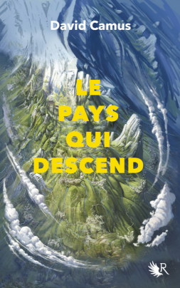**中文书名：《向下的国度》**

**英文书名：The Country which points downhill**

**作 者：David Camus**

**出 版 社：Robert-Laffont**

**代理公司：Robert-Laffont/ANA**

**页 数：507页**

**出版时间：2023年10月**

**代理地区：中国大陆、台湾**

**审读资料：电子稿**

**类 型：14+青春文学**

**内容简介：**

十五岁的莉（Li）生活在“百户村（且绝不能多一户）”，这是位于“垂直山”上的一个小村庄。垂直山是一座巨大无比的山峰，没人知道它的山脚和山顶在哪里。像村里所有人一样，莉也梦想着有朝一日能抵达“深深下方”的“平地国”——一个连水都会静止的地方。然而，并非所有垂直山上的居民都有资格“下山”。这个社会分为两类人：一类是能够下山的人，被视为伟大之人；另一类，则被注定要在山上劳作终生，永无下行的希望。

莉就属于后一种。金发碧眼的她在村里格格不入，更何况她还是个弃婴，毫无血统可寻。

在一场悲剧后，莉被迫离开了她的村庄，踏上垂直山的下行之旅。与五位伙伴一同，她穿越一个又一个村落，只为抵达梦寐以求的“平地国”。在旅途中，她逐渐揭开了自己身世的秘密，而这些秘密正与这片“向下的国度”——垂直山，有着千丝万缕的联系。



**中文书名：《上升的大地》**

**英文书名：The rising Earth**

**作 者：David Camus**

**出 版 社：Robert-Laffont**

**代理公司：Robert-Laffont/ANA**

**页 数：504页**

**出版时间：2025年6月**

**代理地区：中国大陆、台湾**

**审读资料：电子稿**

**类 型：14+青春文学**

**内容简介：**

莉终于抵达了终点。在进入海平面以下后，她成为“世界上最底部的女人”。她揭示了关于垂直山起源的诸多秘密。但这只是另一段旅程的开始。

现在，她必须完成最大胆、也最被视为亵渎的行为：逆行而上。垂直山的命运，乃至她所珍爱之人的生死，都系于她一人之手。就此，莉踏上了一条漫长的上行之路，向着那永无止境的陡坡之巅前进。

一部节奏紧凑、充满张力的史诗之作，描绘了一位坚强而迷人的十五岁少女的成长旅程。

**作者介绍：**

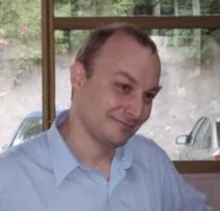

**大卫·卡缪（David Camus）**是法国知名作家、译者与编辑，擅长幻想文学与历史题材创作。他以优雅深邃的叙事风格和对社会隐喻的独到构建，创作了《The Country which Points Downhill》《The Rising Earth》等寓言式成长小说，描绘少年在阶层压迫与命运边界中的自我觉醒之旅。他的代表作《Knight Series》将中世纪骑士史诗与文化冲突融合，展现浓厚的历史质感。此外，David 亦活跃于翻译与学术研究领域，参与洛夫克拉夫特作品的整理与出版。其作品被誉为融合托尔金幻想气质与卡尔维诺哲理深度的文学之作，兼具文学性与可读性，深受各年龄段读者喜爱。

**请将反馈信息发至：版权负责人**

**Email**：[Rights@nurnberg.com.cn](mailto:Rights@nurnberg.com.cn)

安德鲁·纳伯格联合国际有限公司北京代表处

北京市海淀区中关村大街甲59号中国人民大学文化大厦1705室, 邮编：100872

电话：010-82504106, 传真：010-82504200

公司网址：[http://www.nurnberg.com.cn](http://www.nurnberg.com.cn/)

书目下载：<http://www.nurnberg.com.cn/booklist_zh/list.aspx>

书讯浏览：<http://www.nurnberg.com.cn/book/book.aspx>

视频推荐：<http://www.nurnberg.com.cn/video/video.aspx>

豆瓣小站：<http://site.douban.com/110577/>

新浪微博：[安德鲁纳伯格公司的微博_微博 (weibo.com)](https://weibo.com/1877653117/profile?topnav=1&wvr=6)

微信订阅号：安德鲁纳伯格联合国际北京代表处